Добавить в аддон cost calculator для contact form 7 доп. валюту (просто скопируйте функционал из основной валюты и переименуйте переменные). Добавить возможность указания какая валюта будет являться основной.
Должна быть добавлена возможность создавать и выбирать дополнительные суб. Валюты, а также указывать их фиксированный курс по отношению к основной валюте.
Цена в данной доп. Валюте должна отображаться вместе с основной валютой в паре.
Пример курсового значения по отношению к основной валюте (0,0000023). Стилизовать вывод цены согласно картинке. Тег для отображения цены в другой валюте должен быть свой. К примеру, [calculated-2]
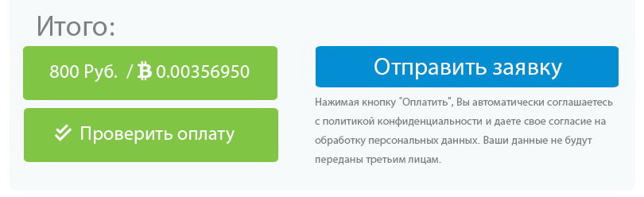
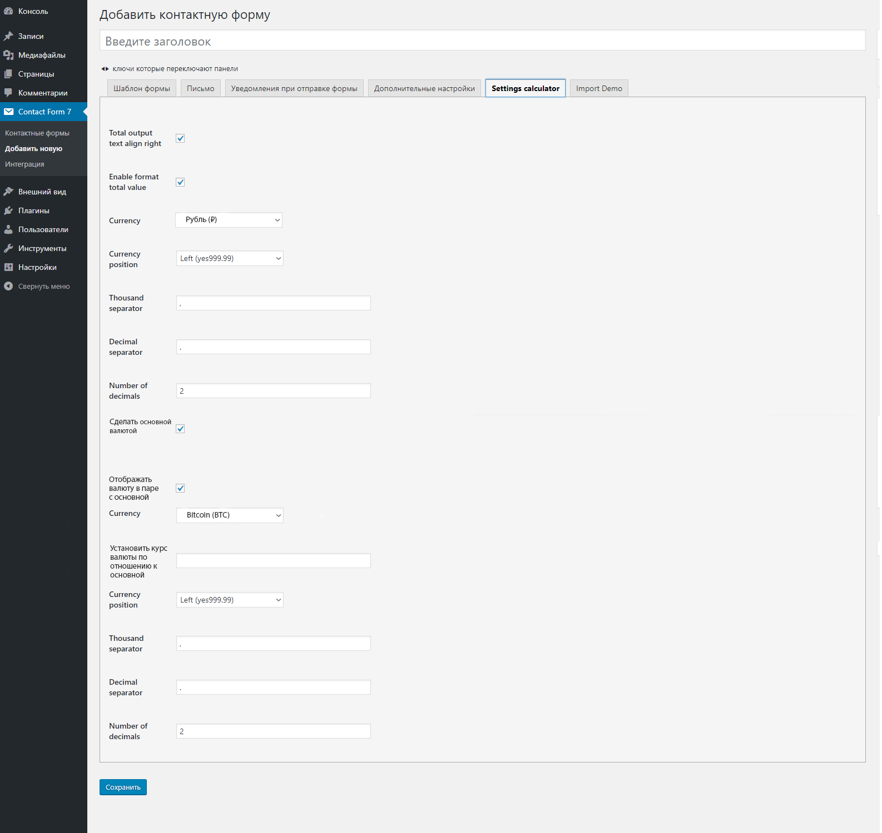
Реализовать всплывающий виджет отображающий итоговую цену в 2-х валютах, и всплывающую подсказку (если есть)

Реализовать возможность через api https://www.coingecko.com/ru
получать изменения о курсах валют в реальном времени для определенных валют
(Bitcoin, Bitcoin Cash, Ethereum, Monero, Dash, Waves, Ripple, EOS, Tether, USD Coin, Lisk, TrueUSD)
а также вставлять в форму contact form 7 с помощью шорткода полученные данные. Пример: [calculated-bitcoin], [calculated-ethereum] – в этом шорткоде выводится уже полученная нами из coingecko информация.
Логика должна быть следующей: курс основной валюты>курс суб.валюты>курс валюты из coingecko.
Пример: наша основная валюта рубль, а наша дополнительная валюта это биткоин. Мы задаем сами курс для нашей дополнительной валюты допустим мы задали 1к1, то есть у нас 1 биткоин равен 1 рублю, и уже информацию о том сколько будет равен 1 (или любое другое значение) биткоин по отношению к
(Bitcoin, Bitcoin Cash, Ethereum, Monero, Dash, Waves, Ripple, EOS, Tether, USD Coin, Lisk, TrueUSD)
мы отправляем на coingecko и получаем ответ для той валюты которую выбрали. В coingecko отправляется значение из доп. Вылюты.
